Assinado de forma

ELIZA MADEIRA digital por ELIZA

MADEIRA

PINTO:0265627

PINTO:02656278007

# 8007

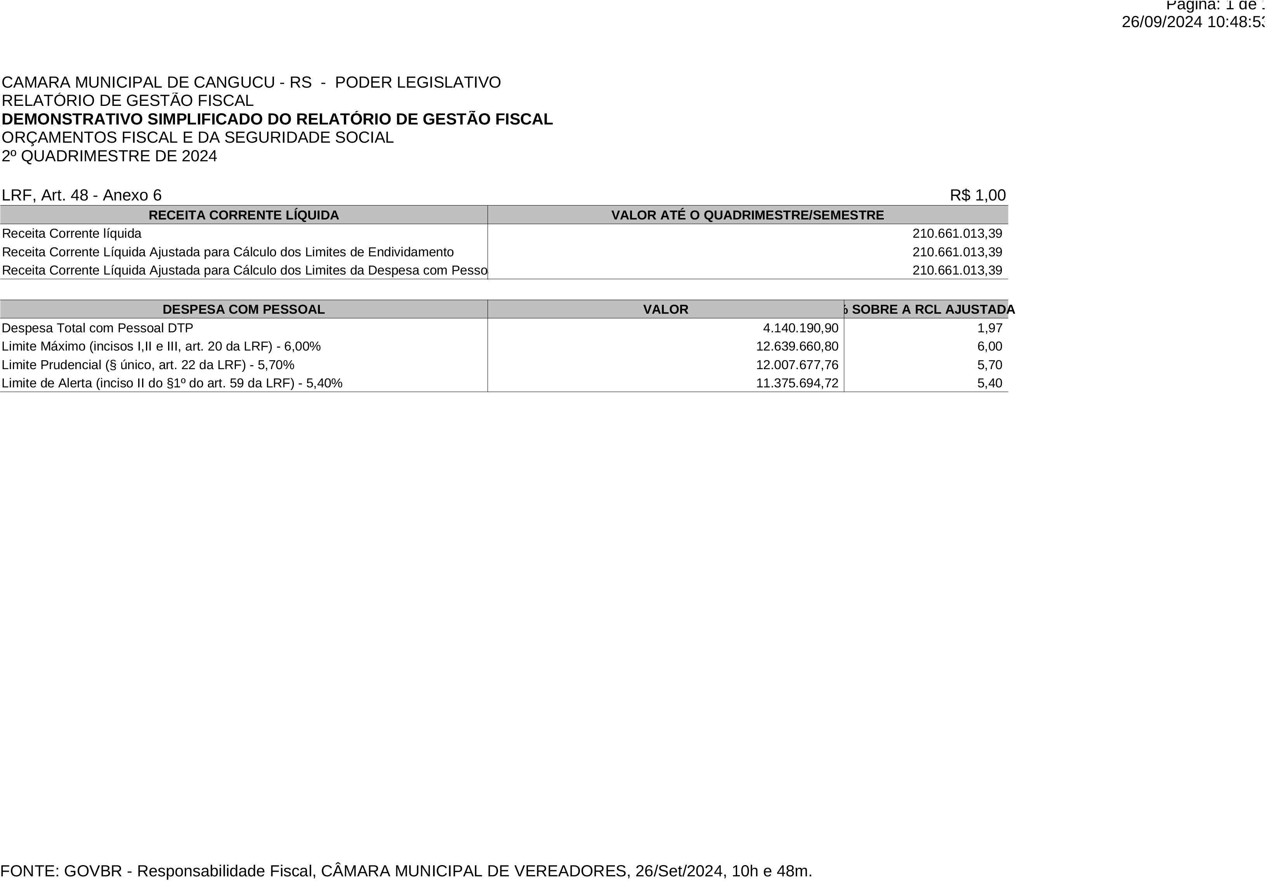

Dados: 2024.09.26

10:51:10 -03'00'